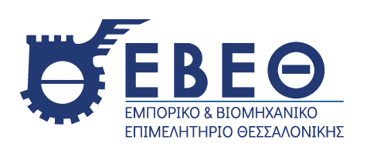

Θεσσαλονίκη 10.03.2025
ΔΕΛΤΙΟ ΤΥΠΟΥ

Εκδήλωση για τις νέες προοπτικές ανάπτυξης των ελληνικών επιχειρήσεων μέσω της εισαγωγής στο Χρηματιστήριο, στις 15 Μαρτίου, στο Money Show 2025

Το Εμπορικό και Βιομηχανικό Επιμελητήριο Θεσσαλονίκης, το Ελληνο-Ιταλικό Επιμελητήριο Θεσσαλονίκης και η χρηματιστηριακή εταιρεία MERIT ΧΑΕΠΕΥ σας προσκαλούν στην εκδήλωση «Νέες προοπτικές ανάπτυξης για τις ελληνικές επιχειρήσεις - Τα οφέλη των νέων χρηματοδοτικών εργαλείων και της εισαγωγής στο Χ.Α.», που διοργανώνεται το Σάββατο, 15 Μαρτίου 2025, ώρα 18.00-20.00, στο ξενοδοχείο Ηyatt Regency Thessaloniki, αίθουσα Ballroom I, στο πλαίσιο του Επιχειρηματικού Πολυσυνεδρίου Money Show 2025.
Η εκδήλωση πραγματοποιείται με αφορμή τις πρόσφατες πρωτοβουλίες για την ενίσχυση και τη θεσμική θωράκιση της κεφαλαιαγοράς, με φορολογικά και άλλα κίνητρα, καθώς και για την ενημέρωση των επιχειρήσεων της Βόρειας Ελλάδας σχετικά με τις ευκαιρίες άντλησης κεφαλαίων μέσω της εισαγωγής τους στο Χρηματιστήριο Αθηνών (Χ.Α.).
Στην εκδήλωση-συζήτηση θα συμμετάσχουν εκπρόσωπος του Χρηματιστηρίου Αθηνών και διακεκριμένοι επιχειρηματίες από εταιρείες που έχουν εισαχθεί στο Χρηματιστήριο, οι οποίοι θα μοιραστούν τις εμπειρίες τους και τα οφέλη της παρουσίας τους στην κεφαλαιαγορά. Παράλληλα, θα συμμετάσχουν και επιχειρηματίες δυναμικών και καινοτόμων επιχειρήσεων που δεν είναι εισηγμένες, αναδεικνύοντας τις προοπτικές ανάπτυξης και εξωστρέφειας.
Για το αναλυτικό πρόγραμμα της εκδήλωσης και τη δήλωση της δωρεάν συμμετοχής σας πατήστε εδώ.
Για επικοινωνία: Τμήμα Δημοσίων Σχέσεων, Τύπου και Εκδόσεων ΕΒΕΘ, Tηλ. 2310 370132 & 182, Email: publicrelations@ebeth.gr

Με την παράκληση να δημοσιευθεί

